
TRƯỜNG ĐẠI HỌC CÔNG NGHỆ THÔNG TIN
VÀ TRUYỀN THÔNG VIỆT - HÀN
KHOA KHOA HỌC MÁY TÍNH

BÁO CÁO
THỰC TẬP DOANH NGHỆP

ĐỀ TÀI / CÔNG VIỆC
PHÁT TRIỂN HỆ THỐNG NHẬN DIỆN
PHÁT ÂM SAI TRONG TIẾNG ANH

Sinh viên thực hiện : Đinh Đức Anh
Lớp : 20AD
Giảng viên hướng dẫn : TS. Nguyễn Đức Hiển
Đơn vị thực tập : Cty Mirabo Tech
Người hướng dẫn : Nguyễn Trung Lâm

Đà Nẵng, tháng 8 năm 2024

PHIẾU NHẬN XÉT CỦA ĐƠN VỊ THỰC TẬP
(Bản phô-tô)

NHẬN XÉT CỦA GIẢNG VIÊN HƯỚNG DẪN

Đà nẵng , ngày….tháng….năm 2024

Giảng viên hướng dẫn

TS. Nguyễn Đức hiển

LỜI CẢM ƠN

Để thực tập doanh nghiệp lần này đạt kết quả tốt đẹp, nhóm đã nhận được sự hỗ trợ, giúp đỡ của thầy cô. Với tình cảm sâu sắc, chân thành, cho phép chúng em được bày tỏ lòng biết ơn sâu sắc đến tất cả quý thầy cô đã tạo điều kiện giúp đỡ trong quá trình học tập, nghiên cứu và phát triển đề tài.
Trước hết chúng em xin gửi tới quý thầy cô Đại Học Công Nghệ Thông Tin Truyền Thông Việt Hàn - Đại Học Đà Nẵng lời chào trân trọng, lời chúc sức khỏe và lời cảm ơn sâu sắc nhất. Với sự quan tâm, chỉ bảo tận tình và truyền đạt những kiến thức bổ ích cho chúng em suốt thời gian học kỳ vừa rồi, giúp chúng em có thêm nhiều kiến thức và hiểu rõ hơn các vấn đề mình nghiên cứu, đến nay chúng em đã có thể hoàn thành đề tài báo cáo thực tập doanh nghiệp.
Nhóm cũng xin gửi lời cảm ơn đến công ty Mirabo Tech đã tạo cơ hội và điều kiện giúp em có thể hoàn thành tốt kì thực tập lần này .
Đặc biệt, nhóm em xin gửi lời cảm ơn chân thành nhất đến giảng viên TS.Nguyễn Đức Hiển đã quan tâm giúp đỡ tận tình chúng em hoàn thành đồ án thực tập một cách chỉnh chu và hoàn thiện nhất trong thời gian qua.
Với điều kiện thời gian cũng như kinh nghiệm còn hạn chế, đồ án thực tập này sẽ không thể tránh được những thiếu sót. Nhóm rất mong nhận được sự chỉ bảo, đóng góp ý kiến của các thầy cô, để chúng em có thể bổ sung, nâng cao kinh nghiệm và kỹ năng của bản thân để phục vụ cho công việc thực tế sau này.
Chúng em xin chân thành cảm ơn!

MỤC LỤC

PHIẾU NHẬN XÉT CỦA ĐƠN VỊ THỰC TẬP i
NHẬN XÉT CỦA GIẢNG VIÊN HƯỚNG DẪN ii
LỜI CẢM ƠN ………………………………………………………………………..iii
MỤC LỤC …………………………………………………………………………….iv
DANH MỤC HÌNH ẢNH vii
PHẦN MỞ ĐẦU 1
CHƯƠNG 1: GIỚI THIỆU VỀ CÔNG TY MIRABO TECH 6
1. Cơ quan thực tập 6
2. Giới thiệu chung 6
3. Mục tiêu hoạt động 7
4. Tổ chức hoạt động 7
5. Lĩnh vực hoạt động 7
CHƯƠNG 2: TỔNG QUAN 8
2.1 Giới thiệu đề tài 8
2.2 Mục tiêu nghiên cứu 8
2.3 Phương pháp và phạm vi nghiên cứu 8
2.4 Phương tiện nghiên cứu 9
2.5 Công nghệ chính của đề tài 9
2.6 Công nghệ chính của đề tài 12
2.6.1 Yêu cầu chức năng 12
2.6.2 Yêu cầu phi chức năng 12
2.7 Kết quả đề tài 12
CHƯƠNG 3: TRIỂN KHAI XÂY DỰNG HỆ THỐNG 14
3.1 Xây dựng mô hình 14
3.1.1 Mô hình chuyển đổi âm thanh thành văn bản 14
3.1.2 Mô hình chuyển đổi văn bản thành âm thanh 15
3.1.3 Mô hình chuyển đổi văn bản sang âm vị 15
3.2 Xây dựng thuật toán 16
3.2.1 Thuật toán tìm lỗi 16
3.2.2 Thuật toán tính điểm 17
3.2.3 Thuật toán bôi đỏ phát âm lỗi 18
3.3 Xây dựng chức năng 19
3.3.1 Chức năng ghi âm 19
3.3.2 Chức năng kiểm tra phát âm 21
3.3.3 Chức năng tải lên âm thanh 22
3.3.4 Chức năng phát âm thanh 23
3.4 Xây dựng webapi 25
3.4.1 Xây dựng clients 25
3.4.2 Xây dựng server 27
3.5 Kiểm thử hệ thống 29
3.5.1 Kiểm thử chức năng 29
3.5.2 Kiểm thử hiệu suất 30
KIẾN NGHỊ VÀ KẾT LUẬN 32
TÀI LIỆU THAM KHẢO 34

DANH MỤC HÌNH ẢNH

Hình 1: Logo công ty Mirabo Tech 6
Hình 2: Mô hình whisper 9
Hình 3: Bảng phiên âm ipa tiếng anh 10
Hình 4: Thư viện sử dụng 11
Hình 5: Mô hình restful API 11
Hình 6: Mô hình API chi tiết 12
Hình 7: Tải mô hình whisper 15
Hình 8: Chuyển đổi văn bản thành âm thanh 15
Hình 9: Chuyển đổi văn bản thành âm vị - eng-to-ipa 15
Hình 10: Chuyển đổi văn bản thành âm vị - nltk 16
Hình 11: Thuật toán tìm lỗi - tính độ tương đồng 16
Hình 12: Thuật toán tìm lỗi - tách các cặp từ tương đồng 17
Hình 13: Thuật toán tìm lỗi - so sánh phiên âm 17
Hình 14: Thuật toán tìm lỗi - tạo danh sách lưu trữ 17
Hình 15: Thuật toán tính điểm - tính số âm tiết 17
Hình 16: Thuật toán tính điểm - tính tổng số âm tiết 18
Hình 17: Thuật toán bôi đỏ - lấy dữ liệu 18
Hình 18: Thuật toán bôi đỏ - tách 18
Hình 19: Thuật toán bôi đỏ - bôi đỏ từ sai 19
Hình 20: Thuật toán bôi đỏ - kết quả 19
Hình 21: Chức năng ghi âm - khởi động ghi âm 19
Hình 22: Chức năng ghi âm - dừng ghi âm 20
Hình 23: Chức năng ghi âm - tự động tải lên âm thanh 20
Hình 24: Chức năng kiểm tra phát âm 22
Hình 25: Chức năng phát âm thanh 24
Hình 26: Giao diện chính webapi 25
Hình 27: Giao diện - hiển thị văn bản 25
Hình 28: Giao diện - tải lên âm thanh 26
Hình 29: Giao diện - so sánh và chấm điểm 26
Hình 30: server - tải lên file âm thanh 28
Hình 31: server - chuyển văn bản sang phiên âm 28
Hình 32: server - so sánh và tính điểm 29
Hình 33: Server - lưu trữ và quản lý 29

PHẦN MỞ ĐẦU
- Lý do thực tập
Thực tập tốt nghiệp là giai đoạn quan trọng trong quá trình học tập của sinh viên, đặc biệt là sinh viên năm cuối, Ngoài ra, thực tập doanh nghiệp cũng là môn học bắt buộc rất cần thiết với chương trình đào tạo của khoa Khoa học máy tính.
Bên cạnh đó, kỳ thực tập này mang lại cho sinh viên hiểu biết nhiều hơn về tình hình thực tế khi học và làm việc ngoài môi trường giảng đường, dưới dây là một vài lý do tại sao nên đi thực tập:
- Áp dụng kiến thức vào thực tế: Thực tập là cơ hội để sinh viên chuyển những kiến thức lý thuyết đã học trên giảng đường thành kỹ năng thực tế. Điều này giúp họ hiểu rõ hơn về cách các quy trình và công việc thực sự diễn ra trong doanh nghiệp.
- Phát triển kỹ năng chuyên môn và mềm: Trong môi trường thực tập, sinh viên có thể nâng cao các kỹ năng chuyên môn như sử dụng công cụ, phần mềm, và quy trình cụ thể trong ngành. Đồng thời, họ cũng phát triển các kỹ năng mềm quan trọng như làm việc nhóm, giao tiếp hiệu quả, giải quyết vấn đề, và quản lý thời gian.
- Tích lũy kinh nghiệm làm việc: Kinh nghiệm thực tế trong quá trình thực tập giúp sinh viên hiểu được yêu cầu công việc và quy trình làm việc tại doanh nghiệp. Đây là điểm mạnh giúp họ nổi bật trong quá trình tuyển dụng sau khi tốt nghiệp, khi nhà tuyển dụng thường ưu tiên những ứng viên đã có kinh nghiệm.
- Mở rộng mạng lưới quan hệ: Thực tập là cơ hội để sinh viên kết nối với những người trong ngành, bao gồm đồng nghiệp, quản lý, và các chuyên gia. Mạng lưới này có thể mang lại lợi ích lớn cho sự nghiệp tương lai của họ, bao gồm cả cơ hội việc làm.
- Xác định hướng đi nghề nghiệp: Thực tập giúp sinh viên trải nghiệm thực tế công việc trong ngành mà họ theo đuổi, từ đó giúp họ xác định rõ hơn liệu đây có phải là con đường phù hợp hay không.
- Cơ hội việc làm sau khi tốt nghiệp: Nhiều doanh nghiệp sử dụng chương trình thực tập như một kênh tuyển dụng. Nếu sinh viên thể hiện tốt trong quá trình thực tập, họ có thể được doanh nghiệp giữ lại làm việc chính thức sau khi tốt nghiệp, tiết kiệm thời gian tìm kiếm việc làm.
Tóm lại, thực tập doanh nghiệp không chỉ cung cấp kiến thức và kỹ năng quý giá mà còn mở ra cơ hội nghề nghiệp rộng lớn cho sinh viên năm cuối, chuẩn bị cho họ một bước đệm vững chắc trước khi bước vào thị trường lao động.
Vì vậy, trường ĐH Công Nghệ Thông Tin Truyền Thông Việt Hàn đã phối hợp với doanh nghiệp tạo điều kiện tốt nhất cho các sinh viên năm 4 như chúng em có thể hoàn thành học phần quan trọng này một cách tốt nhất.
- Mục tiêu thực tập
Thông qua kỳ thực tập doanh nghiệp, nhóm chúng em hướng đến những mục tiêu chính sau:
- Áp dụng Kiến Thức và Kỹ Năng: Thực tập giúp sinh viên áp dụng kiến thức lý thuyết đã học vào môi trường làm việc thực tế. Mục tiêu là giúp sinh viên hiểu cách các khái niệm và phương pháp học được trên lớp hoạt động trong thực tế công việc.
- Phát Triển Kỹ Năng Chuyên Môn và Kỹ Năng Mềm: Sinh viên có cơ hội phát triển các kỹ năng chuyên môn liên quan đến ngành học của họ, như sử dụng công cụ và phần mềm chuyên ngành, và các kỹ năng mềm như giao tiếp, làm việc nhóm, và giải quyết vấn đề.
- Tích Lũy Kinh Nghiệm Thực Tế: Mục tiêu là cung cấp cho sinh viên kinh nghiệm thực tế trong môi trường làm việc, giúp họ hiểu quy trình công việc, cách làm việc trong một tổ chức, và các thách thức thực tế mà ngành nghề đó đối mặt.
- Khám Phá và Xác Định Hướng Nghề Nghiệp: Thực tập giúp sinh viên khám phá liệu ngành nghề và loại công việc mà họ thực hiện có phù hợp với sở thích và mục tiêu nghề nghiệp của họ hay không. Điều này có thể giúp họ điều chỉnh kế hoạch nghề nghiệp nếu cần thiết.
- Xây Dựng Mối Quan Hệ và Mạng Lưới Chuyên Nghiệp: Thực tập là cơ hội để sinh viên tạo lập và mở rộng mạng lưới quan hệ trong ngành nghề của mình. Những mối quan hệ này có thể hữu ích cho việc tìm kiếm cơ hội việc làm trong tương lai.
- Hoàn Thành Dự Án hoặc Nhiệm Vụ Cụ Thể: Trong nhiều chương trình thực tập, sinh viên được giao các dự án hoặc nhiệm vụ cụ thể. Mục tiêu là hoàn thành các nhiệm vụ này một cách hiệu quả và chất lượng, từ đó chứng minh khả năng và kỹ năng của mình.
- Chuẩn Bị Cho Sự Nghiệp Sau Khi Tốt Nghiệp: Thực tập giúp sinh viên chuẩn bị cho bước chuyển tiếp từ việc học tập sang môi trường làm việc chuyên nghiệp. Đây là cơ hội để họ làm quen với quy trình tuyển dụng, phong cách làm việc của doanh nghiệp, và các yêu cầu công việc.
- Nhận Xét và Cải Thiện Kỹ Năng Cá Nhân: Sinh viên có thể nhận được phản hồi từ các quản lý và đồng nghiệp trong quá trình thực tập, giúp họ nhận diện điểm mạnh và điểm yếu của bản thân, từ đó cải thiện kỹ năng và hiệu suất công việc.
Những mục tiêu này không chỉ giúp chúng em hoàn thiện bản thân mà còn chuẩn bị tốt cho sự nghiệp sau khi tốt nghiệp, làm tăng khả năng cạnh tranh của họ trên thị trường lao động.
- Phạm vi thực tập
- Địa điểm thực tập: công ty Mirabo Tech
- Ngày bắt đầu thực tập : 04/7/2024
- Ngày kết thúc thực tập: 25/8/2024
- Phương pháp nghiên cứu
Trong quá trình thực tập, để hoàn thành tốt các công việc được giao, nhóm chúng em tiếp cận các công việc theo các phương pháp sau:
- Nghiên cứu tài liệu văn bản
  - Tìm hiểu về doanh nghiệp: Trước khi bắt đầu thực tập, nghiên cứu kỹ về lịch sử, cấu trúc tổ chức, sản phẩm, dịch vụ, và mục tiêu của doanh nghiệp. Đọc báo cáo tài chính, tài liệu chiến lược, và các thông tin liên quan khác.
  - Nghiên cứu ngành nghề: Nắm vững các xu hướng, thách thức, và cơ hội trong ngành nghề mà doanh nghiệp hoạt động. Đọc các bài viết chuyên ngành, báo cáo nghiên cứu thị trường, và các tài liệu học thuật.
- Phân tích công việc và nhiệm vụ
  - Đặt mục tiêu rõ ràng: Xác định các mục tiêu và nhiệm vụ cụ thể mà nhóm sẽ thực hiện trong thời gian thực tập. Hiểu rõ vai trò của mình trong dự án hoặc công việc được giao.
  - Phân tích quy trình công việc: Quan sát và phân tích quy trình làm việc của đội ngũ mà mình tham gia. Ghi nhận các bước, công cụ, và kỹ thuật được sử dụng để hoàn thành các nhiệm vụ.
- Quan sát và học hỏi
  - Học hỏi các đồng nghiệp và quản lý: Tiến hành phỏng vấn để thu thập thông tin về các quy trình, kỹ thuật, và chiến lược của doanh nghiệp. Đây là cách tốt để hiểu sâu về công việc và lĩnh vực chuyên môn
  - Quan sát hoạt động hàng ngày: Quan sát các hoạt động hàng ngày của doanh nghiệp để hiểu cách các nhóm làm việc và tương tác với nhau. Ghi nhận các vấn đề, thách thức, và cơ hội cải thiện.
- Ghi chép và tài liệu hóa
  - Ghi chép chi tiết: Duy trì nhật ký thực tập để ghi lại các nhiệm vụ, dự án, và những điều học được mỗi ngày. Điều này giúp chúng em theo dõi tiến trình và phát hiện những điểm cần cải thiện.
  - Tài liệu hóa kết quả: Lưu trữ và tổ chức tất cả các tài liệu và báo cáo liên quan đến công việc và dự án bản thân thực hiện. Điều này sẽ hữu ích cho việc viết báo cáo thực tập và trình bày kết quả.
- Thực hiện nghiên cứu ứng dụng
  - Nghiên cứu vấn đề cụ thể: Đề tài nhóm em được giao một dự án nghiên cứu và giải quyết vấn đề, vì vậy chúng em áp dụng các phương pháp nghiên cứu ứng dụng để tìm hiểu và đề xuất giải pháp.
  - Tạo báo cáo và đề xuất: Viết báo cáo về kết quả nghiên cứu và đề xuất các giải pháp hoặc cải tiến dựa trên những gì mà nhóm đã học được trong thời gian thực tập.
- Phản hồi và ý kiến
  - Nhận phản hồi: Tìm kiếm phản hồi từ quản lý và đồng nghiệp về công việc của nhóm. Sử dụng phản hồi này để cải thiện kỹ năng và hiệu suất
  - Tự đánh giá: Thực hiện tự đánh giá để nhận diện các điểm mạnh và điểm yếu của bản thân. Xây dựng kế hoạch cải tiến để phát triển các kỹ năng cần thiết.
Áp dụng các phương pháp nghiên cứu này giúp nhóm chúng em thực tập tốt nghiệp có một cái nhìn sâu sắc hơn về môi trường làm việc, từ đó tối ưu hóa hiệu quả thực tập và chuẩn bị tốt hơn cho sự nghiệp tương lai.

- Phạm vi nghiên cứu
Vì được giao đề tài nghiên cứu model chuẩn đoán phát âm sai trong tiếng anh và chỉ ra lỗi phát âm, xây dựng web API cho model. Vì vậy sau khi nhận được đề tài chúng em đã bắt đầu vào nghiên cứu nhiều loại model khác nhau, cũng như là học thêm kiến thức để xây dụng web API, từ đó nhận ra được lỗ hỏng kiến thức và hoàn thiện kỹ năng của bản thân hơn.
- Nội dung nghiên cứu
Để hoàn thành đề tài thực tập doanh nghiệp lần này, nhóm chúng em tập trung nghiên cứu những nội dung chính sau :
- Nghiên cứu Các Mô Hình Xử Lý Âm Thanh và Kỹ Thuật Xây Dựng Web API
  - Mô Hình Xử Lý Âm Thanh: Nghiên cứu các mô hình học máy và học sâu (deep learning) liên quan đến xử lý âm thanh, đặc biệt là các kỹ thuật nhận diện và phân tích âm thanh, như mạng nơ-ron tích chập (CNN) và mạng nơ-ron hồi tiếp (RNN). Tìm hiểu các phương pháp như phân tích phổ tần số, nhận diện giọng nói, và phân tích âm thanh.
  - Kỹ Thuật Xây Dựng Web API: Tìm hiểu các kỹ thuật và công nghệ cần thiết để xây dựng và triển khai web API phục vụ cho dự án. Điều này bao gồm việc sử dụng các framework như Flask, Django, hoặc FastAPI, cùng với việc thiết kế và triển khai các endpoint API để xử lý yêu cầu từ ứng dụng.
  - Ngôn Ngữ Lập Trình: Xác định và nghiên cứu các ngôn ngữ lập trình cần thiết cho dự án, như Python cho xử lý âm thanh và xây dựng API, JavaScript cho phát triển front-end, và các công cụ hỗ trợ như Vite hoặc Webpack.
- Tìm Hiểu Về Chức Năng và Yêu Cầu Của Ứng Dụng Chẩn Đoán Phát Âm Sai
  - Chức Năng Cơ Bản: Nghiên cứu các chức năng cơ bản mà một ứng dụng chẩn đoán phát âm sai nên có, bao gồm nhận diện phát âm sai, chấm điểm độ chính xác, cung cấp phản hồi chi tiết về lỗi phát âm, và hỗ trợ luyện tập phát âm.
  - Yêu Cầu Kỹ Thuật và Người Dùng: Tìm hiểu các yêu cầu kỹ thuật và chức năng từ góc độ người dùng và kỹ thuật. Điều này bao gồm yêu cầu về giao diện người dùng, khả năng mở rộng, và tích hợp với các hệ thống khác nếu cần.
- Tìm hiểu các công nghệ có thể áp dụng vào Unity vì công ty đang phát triển mạnh nhất trong lĩnh vực này.
  - Công Nghệ Liên Quan Đến Unity: Nghiên cứu các công nghệ và công cụ có thể áp dụng vào Unity, đặc biệt là trong lĩnh vực phát triển phần mềm và ứng dụng. Điều này bao gồm việc tìm hiểu các plugin, thư viện, và framework hỗ trợ cho Unity trong việc xây dựng các tính năng liên quan đến âm thanh và nhận diện phát âm.
  - Ứng Dụng Trong Unity: Tìm hiểu cách Unity có thể được sử dụng để phát triển các ứng dụng liên quan đến xử lý âm thanh và học máy, từ đó xác định các giải pháp công nghệ phù hợp cho dự án của công ty.
- Bố cục báo cáo thực tập
- Chương 1 (đơn vị thực tập) : Trình bày đầy đủ thông tin, cũng như nhu cầu họ tiếng anh ngày càng tăng cao hiện nay, bên cạnh đó việc yếu kỹ năng giao tiếp là một vấn đề khó khắn đăng biệt là kỹ năng phát âm.
- Chương 2 (tổng quan) : Trình bày về các công cụ lập trình, ngôn ngữ lập trình cũng như các kiến thức được học và tìm hiểu để áp dụng xây dựng nên ứng dụng web Api chuẩn đoán lỗi phát âm
- Chương 3 (triển khai xây dựng) : Trình bày về quá trình thu thập tài nguyên và triển khai phương án xây dựng ứng dụng.

GIỚI THIỆU VỀ CÔNG TY MIRABO TECH

        - Cơ quan thực tập
Tên cơ quan: công ty Mirabo Tech.
Địa chỉ: 278- 280 Xô Viết Nghệ Tĩnh, Cẩm Lệ, Đà Nẵng, Việt Nam.
Email: contact@mirabo.com.vn.
Website: https://mirabo.com.vn/
        - Giới thiệu chung
Trong lĩnh vực công nghệ thông tin, MIRABO luôn luôn mong muốn mang lại những xu hướng mới nhất tới khách hàng với 4 lĩnh vực nổi bật. Đó là Unity, phát triển ứng viên trên nền tảng thiết bị di động, phát triển ứng dụng trên website và VR/AR/MR.
Ở MIRABO không chỉ là có những sinh viên tốt nghiệp đại học xuất sắc mà còn có một nguồn nhân lực đã cùng nhau tham gia các hoạt động nghiên cứu và hoạt động xã hội của sinh viên trong suốt thời gian học đại học. Họ là những người có kỹ thuật chuyên môn cao, làm việc nhóm tốt và là những người nghiêm túc, nhiệt tình và có trách nhiệm. Tập trung vào nguồn nhân lực này, chúng tôi không ngừng thách thức các công nghệ mới và các vấn đề phức tạp. Ngoài ra, do các thành viên chủ chốt có đến trên 5 năm kinh nghiệm làm việc đều được tuyển dụng vào các công ty Nhật Bản nên họ có thể giao tiếp tiếng Nhật trôi chảy.

Hình 1: Logo công ty Mirabo Tech
        - Mục tiêu hoạt động
Mirabo là công ty hoạt động trong lĩnh vực IT, nghiên cứu và phát triển các công nghệ mới như AR, VR, MR, Game NTF,… có khá năng phát triển mạnh mẽ trong 2 – 10 năm tới.
Với sứ mệnh: “Live tech for life”. Công ty mong muốn áp dụng những công nghệmới nhất để nó hữu ích cho cuộc sống.
Các lĩnh vực công ty đang triển khai cho khách hàng đều là áp dụng công nghệ vào giáo dục, nghiên cứu y học và đào tạo training nghiệp vụ ... Thế mạnh của công ty nằm ở kỹ thuật và sức trẻ nên khi đồng hành với chúng tôi bạn sẽ có nhiều cơ hội để phát triển.
Đội ngũ nhân viên Mirabo đều là những nhân sự có trình độ chuyên môn cao, luôn làm việc với tất cả sự nhiệt huyết và sức sáng tạo của tuổi trẻ đã xây dựng nên 1 văn hoá vô cùng trẻ trung và năng động. Đến với Mirabo, bạn sẽ được trải nghiệm môi trường tuyệt vời, với chế độ đãi ngộ xứng đáng và đạt được thành công vượt mong đợi!
        - Tổ chức hoạt động
Sau khi tích lũy kinh nghiệm làm kỹ sư hệ thống trong 6 năm, MIRABO đã học hỏi được rất nhiều kiến thức và kinh nghiệm khi được giao phó một phần của các dự án hệ thống CNTT khác nhau. Và đó là một kinh nghiệm thực sự quý giá khi được tham gia vào hoạt động của các hệ thống CNTT dịch vụ và đó cũng là tài sản của chúng tôi bây giờ. Do đó, chúng tôi đã tạo thư viện riêng cho trò chơi, ứng dụng dành cho thiết bị di động và hệ thống web, nên chúng tôi có thể xây dựng chúng một cách nhanh chóng với mức giá hợp lý theo yêu cầu của mọi người.
        - Lĩnh vực hoạt động
Trong lĩnh vực công nghệ thông tin, chúng tôi luôn luôn mong muốn mang lại những xu hướng mới nhất tới khách hàng với 4 lĩnh vực nổi bật. Đó là Unity, phát triển trên nền tảng thiết bị di động, phát triển ứng dụng trên website và VR/AR/MR.

TỔNG QUAN

Giới thiệu đề tài
Trong bối cảnh hội nhập quốc tế, khả năng giao tiếp bằng tiếng Anh trở nên ngày càng quan trọng. Tuy nhiên, nhiều người học vẫn gặp khó khăn trong việc phát âm chuẩn, ảnh hưởng đến hiệu quả giao tiếp. Nghiên cứu này nhằm mục tiêu ứng dụng trí tuệ nhân tạo (AI) để giải quyết vấn đề này.
Chúng em sẽ xây dựng một mô hình AI có khả năng tự động nhận diện và phân loại các lỗi phát âm thường gặp trong tiếng Anh. Mô hình này sẽ cung cấp cho người học những phản hồi chi tiết, giúp họ hiểu rõ những sai sót và cách sửa chữa. Bằng cách đó, người học có thể tự tin hơn trong việc giao tiếp bằng tiếng Anh.
Nghiên cứu này không chỉ đóng góp vào việc nâng cao chất lượng dạy và học tiếng Anh mà còn mở ra hướng nghiên cứu mới trong lĩnh vực ứng dụng AI vào giáo dục. Kết quả của nghiên cứu này có tiềm năng ứng dụng rộng rãi trong các ứng dụng học tiếng Anh trực tuyến, các phần mềm hỗ trợ học tập, và các nền tảng giáo dục trực tuyến.

Mục tiêu nghiên cứu
Mục tiêu chung: Phát triển một công cụ hỗ trợ học tiếng Anh thông minh, tập trung vào việc cải thiện kỹ năng phát âm của người học.
Mục tiêu cụ thể:
- Xây dựng mô hình AI: Tạo ra một mô hình trí tuệ nhân tạo có khả năng phân tích và đánh giá độ chính xác của phát âm tiếng Anh.
- Nhận diện lỗi phát âm: Mô hình sẽ được huấn luyện để xác định các loại lỗi phát âm phổ biến như lỗi nguyên âm, phụ âm, trọng âm, ngữ điệu.
- Cung cấp phản hồi chi tiết: Mô hình sẽ đưa ra những phản hồi cụ thể về vị trí lỗi, loại lỗi và gợi ý cách sửa chữa.
- Cá nhân hóa quá trình học: Mô hình sẽ có khả năng thích ứng với từng người học, cung cấp bài tập và bài kiểm tra phù hợp với trình độ và nhu cầu của từng cá nhân.
- Phát triển giao diện người dùng: Xây dựng một giao diện trực quan, dễ sử dụng, giúp người học tương tác với mô hình một cách thuận tiện

Phương pháp và phạm vi nghiên cứu
Phương pháp nghiên cứu: Tham khảo ý kiếm các anh chị trong công ty, tìm về về các nghiên cứu khoa học về dự án liên quan đến âm thanh đặc biệt là về phát âm, tìm hiểu các đề tài tương tự có trên mạng để học hỏi và tìm ra phương án riêng cho đề tài
Phạm vi nghiên cứu: Xoay quanh ngôn ngữ chính cần nhận biết phát âm lỗi là tiếng anh

Phương tiện nghiên cứu
- Nghiên cứu cơ sở lý thuyết về phân tích và thiết kế và xây dựng model.
- Ngôn ngữ lập trình Javascrip, Python
- Sử dụng các công cụ Pycham, google colap, postman

Công nghệ chính của đề tài
Model AI nhận diện âm thanh: Ở trong dự án này chúng em sử dụng model Whisper của Open AI để chuyển đổi âm thanh thành văn bản.Whisper là mô hình nhận dạng giọng nói đa năng. Nó được đào tạo trên một tập dữ liệu lớn gồm nhiều âm thanh khác nhau và cũng là mô hình đa nhiệm có thể thực hiện nhận dạng giọng nói đa ngôn ngữ, dịch giọng nói và nhận dạng ngôn ngữ.
Mô hình trình tự-trình tự Transformer được đào tạo trên nhiều tác vụ xử lý giọng nói khác nhau, bao gồm nhận dạng giọng nói đa ngôn ngữ, dịch giọng nói, nhận dạng ngôn ngữ nói và phát hiện hoạt động giọng nói. Các tác vụ này được biểu diễn chung dưới dạng một chuỗi các mã thông báo để bộ giải mã dự đoán, cho phép một mô hình duy nhất thay thế nhiều giai đoạn của quy trình xử lý giọng nói truyền thống. Định dạng đào tạo đa tác vụ sử dụng một tập hợp các mã thông báo đặc biệt đóng vai trò là trình chỉ định tác vụ hoặc mục tiêu phân loại.
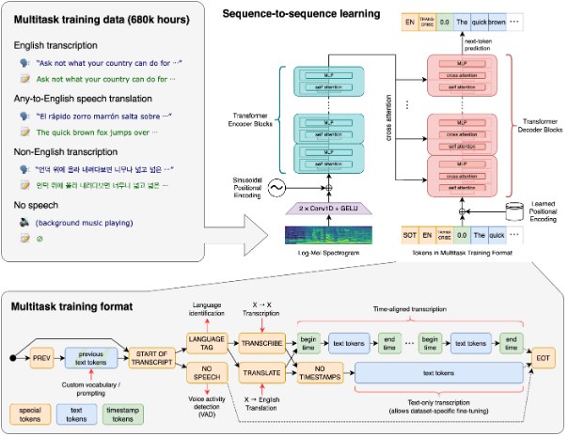
Hình 2: Mô hình whisper
Whisper có năm kích thước mô hình, bốn kích thước chỉ có tiếng Anh, cung cấp tốc độ và độ chính xác để đánh đổi. Dưới đây là tên của các mô hình có sẵn và yêu cầu bộ nhớ gần đúng cũng như tốc độ suy luận của chúng so với mô hình lớn; tốc độ thực tế có thể thay đổi tùy thuộc vào nhiều yếu tố bao gồm phần cứng có sẵn.
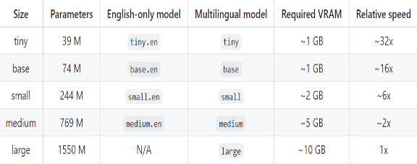
Thư viện eng-to-IPA: eng-to-IPA là một thư viện Python được thiết kế để chuyển đổi văn bản tiếng Anh sang phiên âm theo bảng chữ cái quốc tế IPA (International Phonetic Alphabet). Thư viện này rất hữu ích trong các ứng dụng liên quan đến xử lý ngôn ngữ tự nhiên, nhận dạng giọng nói, và giáo dục ngôn ngữ.
IPA là một hệ thống ký hiệu quốc tế dùng để biểu diễn âm thanh của mọi ngôn ngữ trên thế giới. Mỗi ký tự IPA đại diện cho một âm thanh cụ thể, giúp chúng ta mô tả chính xác cách phát âm của một từ.

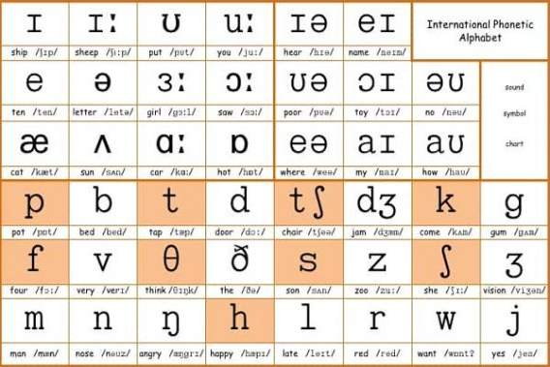
Hình 3: Bảng phiên âm ipa tiếng anh
Bộ thư viện xử lý ngôn ngữ tự nhiên NLTK và CMUDict:
- NLTK (Natural Language Toolkit): Là một thư viện Python mạnh mẽ, được sử dụng rộng rãi trong lĩnh vực xử lý ngôn ngữ tự nhiên (NLP). NLTK cung cấp nhiều công cụ và tài liệu để các nhà khoa học dữ liệu và nhà phát triển có thể dễ dàng xây dựng các ứng dụng NLP.
- CMUDict: Là một từ điển phát âm của tiếng Anh, chứa thông tin về cách phát âm của các từ tiếng Anh. Mỗi từ trong CMUDict được biểu diễn dưới dạng một chuỗi các âm vị (phoneme), sử dụng bảng chữ cái IPA (International Phonetic Alphabet).
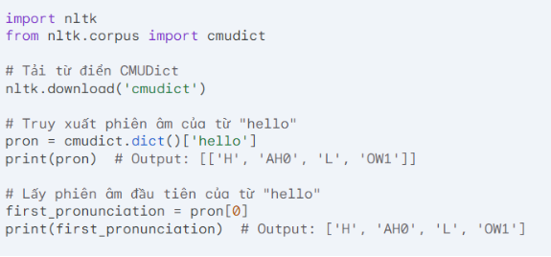
Hình 4: Thư viện sử dụng
API (Application Programming Interface) là một tập các quy tắc và cơ chế mà theo đó, một ứng dụng hay một thành phần sẽ tương tác với một ứng dụng hay thành phần khác. API có thể trả về dữ liệu mà bạn cần cho ứng dụng của mình ở những kiểu dữ liệu phổ biến như JSON hay XML.
Web API hoạt động như thế nào?
- Đầu tiên là xây dựng URL API để bên thứ ba có thể gửi request dữ liệu đến máy chủ cung cấp nội dung, dịch vụ thông qua giao thức HTTP hoặc HTTPS.
- Tại web server cung cấp nội dung, các ứng dụng nguồn sẽ thực hiện kiểm tra xác thực nếu có và tìm đến tài nguyên thích hợp để tạo nội dung trả về kết quả.
- Server trả về kết quả theo định dạng JSON hoặc XML thông qua giao thức HTTP/HTTPS.
- Tại nơi yêu cầu ban đầu là ứng dụng web hoặc ứng dụng di động , dữ liệu JSON/XML sẽ được parse để lấy data. Sau khi có được data thì thực hiện tiếp các hoạt động như lưu dữ liệu xuống Cơ sở dữ liệu, hiển thị dữ liệu…
RESTful API là một tiêu chuẩn dùng trong việc thiết kế API cho các ứng dụng web (thiết kế Web services) để tiện cho việc quản lý các resource. Nó chú trọng vào tài nguyên hệ thống (tệp văn bản, ảnh, âm thanh, video, hoặc dữ liệu động…), bao gồm các trạng thái tài nguyên được định dạng và được truyền tải qua HTTP. Với sự gia tăng của phát triển phần mềm Mobile và JavaScript, sử dụng API RESTful là lựa chọn tốt nhất để xây dựng một giao diện duy nhất giữa dữ liệu của chúng ta và khách hàng.
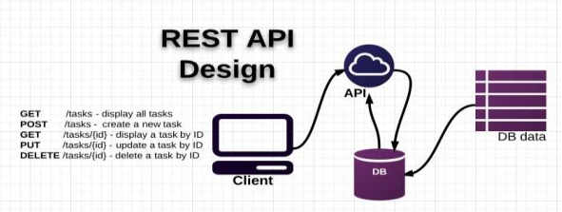
Hình 5: Mô hình restful API
Trước tiên, chúng ta cần phải hiểu chính xác những gì được coi là một RESTful API. REST là viết tắt của Reppresentational State Transfer và được dùng để giao tiếp mạng giữa các ứng dụng dựa trên giao thức không trạng thái (thường là HTTP). Các dạng HTTP thường dùng:
- GET : truy xuất dữ liệu
- POST : tạo mới dữ liệu
- PUT : cập nhật dữ liệu
- DELETE : xóa dữ liệu
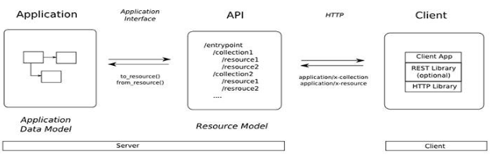
Hình 6: Mô hình API chi tiết

Công nghệ chính của đề tài

Yêu cầu chức năng
Với một hệ thống nhận diện phát âm sai yêu cầu cần có là một văn bản để đánh giá phát âm, âm thanh của của người học có thể thu từ micro hoặc được tải lên trong máy.
Hệ thống bao gồm:
- Ô nhập văn bản tiếng anh
- Phần cho phép ghi âm trực tiếp từ micro của máy tính
- Phần cho phép thêm file âm thanh từ thiết bị của người học.
- Phần phát âm thanh được chuyển đổi từ văn bản người dùng nhập vào
- Ô hiện thị kết quả chuẩn đoán phát âm gồm bôi đỏ âm tiết bị phát âm sai, chấm điểm phát âm và chỉ ra cách phát âm đúng

Yêu cầu phi chức năng
- Phần cứng: máy tính, mạng để phục vụ cho việc trao đổi dữ liệu và truy cập dễ dàng.
- Ứng dụng có thiết kế giao diện đẹp mà đơn giản, không rườm rà.
- Dễ sử dụng đối với người dùng.
- Bố cục các phần của ứng dụng rõ ràng.

Kết quả đề tài
Hoàn thiện ứng dụng về mặt giao diện và một số chức năng cơ bản. Ứng dụng hoàn thiện với một số chức năng chính sau:
- Chức năng nhập văn bản tiếng anh.
- Chức năng cho phép ghi âm trực tiếp từ micro của máy tính.
- Chức năng cho phép thêm file âm thanh từ thiết bị của người học.
- Chức năng phát âm thanh được chuyển đổi từ văn bản người dùng nhập vào
- Kết quả hiện thị kết quả chuẩn đoán phát âm gồm bôi đỏ âm tiết bị phát âm sai, chấm điểm phát âm và chỉ ra cách phát âm đúng
Sau khi kết thúc một dự án thứ không thể thiếu chính là báo cáo viết về đề tài của mình và slide trình bày dự án. Báo cáo chi tiết trình bày bố cục mục lục hợp lý.

TRIỂN KHAI XÂY DỰNG HỆ THỐNG

Xây dựng mô hình

Mô hình chuyển đổi âm thanh thành văn bản
Whisper là một trong những mô hình chuyển đổi âm thanh thành văn bản được sử dụng khá phổ biển (ASR - Automatic Speech Recognition), Đây là mô hình tiên tiến được phát triển bởi OpenAI. Mô hình này có khả năng nhận diện và chuyển đổi âm thanh thành văn bản với độ chính xác cao, đặc biệt hữu ích cho việc nhận diện phát âm sai của người học.
Quy trình hoạt động:
- Bước 1: Người dùng ghi âm hoặc tải lên một đoạn âm thanh. Đoạn âm thanh này có thể chứa một hoặc nhiều câu nói bằng ngôn ngữ tự nhiên
- Bước 2: Âm thanh được chuẩn hóa để đảm bảo rằng nó phù hợp với định dạng đầu vào của mô hình Whisper. Quá trình chuẩn hóa bao gồm chuyển đổi tần số lấy mẫu và loại bỏ nhiễu nền.
- Bước 3: Whisper phân tích đoạn âm thanh đầu vào và trích xuất các đặc trưng của tín hiệu âm thanh. Các đặc trưng này bao gồm thông tin tần số, thời gian, và các đặc trưng ngữ âm khác.
- Bước 4: Mô hình sử dụng các đặc trưng này để tạo ra một biểu diễn số của âm thanh dưới dạng chuỗi vector.
- Bước 5: Sử dụng kiến trúc Transformer, Whisper sẽ xử lý chuỗi vector này để dự đoán các ký tự tương ứng trong văn bản. Mô hình Transformer có khả năng nắm bắt ngữ cảnh và mối quan hệ giữa các âm thanh, từ đó chuyển đổi chúng thành các từ và câu có nghĩa.
- Bước 6: Mô hình thực hiện việc chuyển đổi theo từng bước, sử dụng các lớp attention để tập trung vào các phần quan trọng của tín hiệu âm thanh trong quá trình dự đoán.
- Bước 7: Sau khi tạo ra chuỗi văn bản từ chuỗi vector âm thanh, Whisper thực hiện các bước tinh chỉnh để cải thiện độ chính xác. Điều này bao gồm việc kiểm tra ngữ pháp, ngữ cảnh và các từ liên quan để đảm bảo rằng văn bản đầu ra phản ánh chính xác nội dung của âm thanh.
- Bước 8: Nếu có những sai lệch nhỏ trong việc nhận diện, mô hình sẽ cố gắng điều chỉnh để giảm thiểu sai sót.
- Bước 9: Văn bản cuối cùng được tạo ra sau quá trình tinh chỉnh sẽ là kết quả đầu ra.
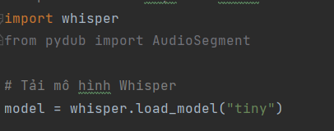
Hình 7: Tải mô hình whisper

Mô hình chuyển đổi văn bản thành âm thanh
Hệ thống cần chuyển đổi văn bản thành âm thanh để cung cấp phản hồi cho người dùng. Điều này có thể được thực hiện bằng Web Speech API.
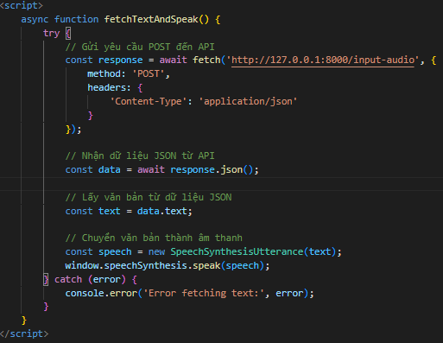
Hình 8: Chuyển đổi văn bản thành âm thanh

Mô hình chuyển đổi văn bản sang âm vị
Sử dụng thư viện eng–to-ipa và NLTK để chuyển đổi văn bản tiếng Anh thành các chuỗi âm vị, giúp xác định chính xác lỗi phát âm ở cấp độ âm vị.
Dùng thư viện eng-to-ipa:
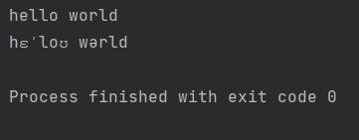
Hình 9: Chuyển đổi văn bản thành âm vị - eng-to-ipa
Dùng bộ thư viện xử lý ngôn ngữ tự nhiên NLTK:
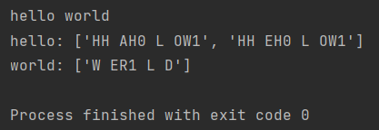
Hình 10: Chuyển đổi văn bản thành âm vị - nltk

Xây dựng thuật toán

Thuật toán tìm lỗi
Thuật toán tìm lỗi sẽ so sánh hai chuỗi văn bản: một từ văn bản chuẩn và một từ âm thanh của người dùng đã được chuyển đổi thành văn bản.
Quy trình hoạt động:
- Input:
  - Chuỗi 1: Câu tiếng Anh gốc.
  - Chuỗi 2: Câu văn bản chuyển đổi từ phát âm của người dùng.
- Bước 1: Tính độ tương đồng Levenshtein để xác định khoảng cách giữa hai chuỗi, tối ưu hóa ánh xạ từ bằng thuật toán Hungarian để xác định các cặp từ tương đồng nhất.
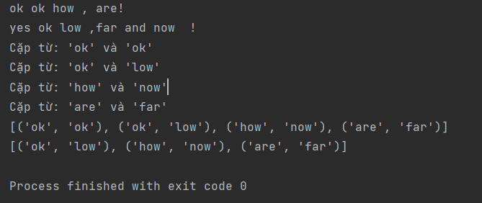
Hình 11: Thuật toán tìm lỗi - tính độ tương đồng
- Bước 2: Loại bỏ các cặp từ giống nhau hoàn toàn.
- Bước 3: Tách các cặp tương đồng thành các âm tiết để phân tích chi tiết.
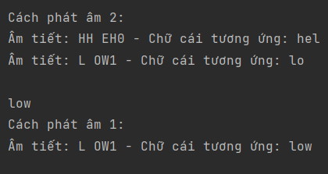
Hình 12: Thuật toán tìm lỗi - tách các cặp từ tương đồng
- Bước 4: So sánh phiên âm của từ 1 với từ 2 và tìm ra âm tiết bị sai của từ 1
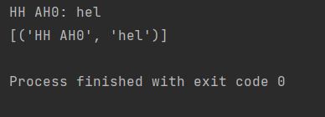
Hình 13: Thuật toán tìm lỗi - so sánh phiên âm
- Bước 5: Tạo 1 danh sách các tuple chứa cặp từ sai và phiên âm bị sai của từ đó
Hình 14: Thuật toán tìm lỗi - tạo danh sách lưu trữ

Thuật toán tính điểm
Thuật toán tính điểm sẽ đánh giá độ chính xác của phát âm dựa trên số lượng lỗi phát hiện được trong quá trình so sánh.
Đầu tiên sẽ xây dựng hàm count_syllables để tính số âm tiết có trong văn bản trong file score.py
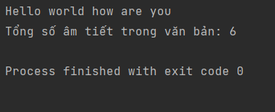
Hình 15: Thuật toán tính điểm - tính số âm tiết
Sau đó sẽ tính tổng số âm tiết của chuỗi 1 và số âm tiết trong chuỗi hai giống với chuỗi một
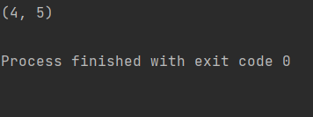
Hình 16: Thuật toán tính điểm - tính tổng số âm tiết

Thuật toán bôi đỏ phát âm lỗi
Thuật toán tô màu sẽ giúp trực quan hóa các lỗi phát âm, với màu sắc khác nhau cho các mức độ sai lệch.
- Đầu tiên, từ dữ liệu ban đầu có được trong thuật toán tìm lỗi
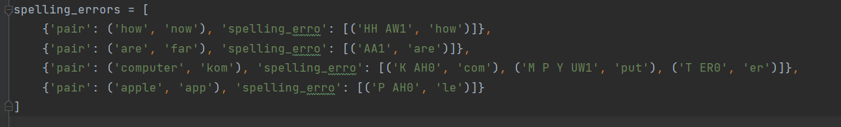
Hình 17: Thuật toán bôi đỏ - lấy dữ liệu
- Tách lấy ra từ ở chuỗi 1 bị lỗi và phát âm bị lỗi tương ứng với từ đó
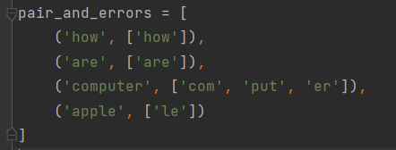
Hình 18: Thuật toán bôi đỏ - tách
- Dùng hàm để bôi đỏ
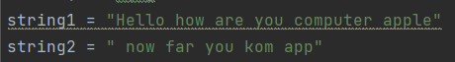
Hình 19: Thuật toán bôi đỏ - bôi đỏ từ sai
- Để bôi đổ đầy đủ lỗi thì sẽ lấy chuỗi 1 trừ đi những từ có trong danh sách sau đó so sánh với chuỗi 2 tìm ra từ khác biệt và bôi đỏ nó
- Kết quả
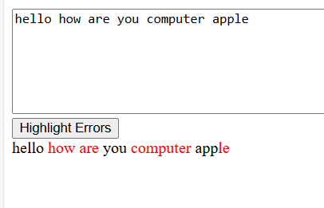
Hình 20: Thuật toán bôi đỏ - kết quả

Xây dựng chức năng

Chức năng ghi âm
Mục tiêu và yêu cầu: Chức năng ghi âm là một phần quan trọng trong hệ thống, giúp người dùng thu âm giọng nói của mình để kiểm tra và chấm điểm phát âm. Chức năng này cần đảm bảo tính tương thích với nhiều trình duyệt và thiết bị, cũng như đảm bảo chất lượng âm thanh thu được để phân tích và nhận diện chính xác.
Mô tả quy trình hoạt động: Chức năng ghi âm được triển khai thông qua trình duyệt web, sử dụng API getUserMedia để truy cập vào microphone của người dùng. Quy trình hoạt động của chức năng ghi âm bao gồm các bước sau:
- Khởi động ghi âm
  - Khi người dùng nhấn nút "Start Recording", hệ thống sẽ yêu cầu quyền truy cập microphone. Sau khi người dùng cho phép, quá trình ghi âm sẽ bắt đầu.
  - Đoạn mã JavaScript sử dụng navigator.mediaDevices.getUserMedia({ audio: true }) để lấy luồng âm thanh từ microphone. Nếu quá trình này thành công, một đối tượng MediaRecorder sẽ được tạo ra để ghi âm.
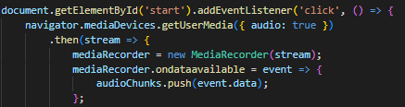
Hình 21: Chức năng ghi âm - khởi động ghi âm
- Thu thập và lưu trữ âm thanh: Trong quá trình ghi âm, mỗi khi có dữ liệu âm thanh khả dụng, sự kiện ondataavailable sẽ được kích hoạt. Dữ liệu âm thanh sẽ được lưu trữ dưới dạng các mảnh (audioChunks) cho đến khi quá trình ghi âm kết thúc.
- Dừng ghi âm và xử lý dữ liệu
  - Khi người dùng nhấn nút "Stop Recording", MediaRecorder sẽ dừng ghi âm và kích hoạt sự kiện onstop. Tại thời điểm này, các mảnh âm thanh sẽ được gộp lại thành một tệp âm thanh duy nhất dưới dạng Blob, với định dạng audio/wav.
  - Tệp âm thanh sau đó được hiển thị dưới dạng điều khiển audio trên giao diện người dùng, cho phép người dùng phát lại đoạn ghi âm của mình.
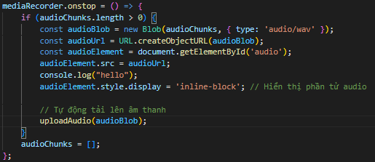
Hình 22: Chức năng ghi âm - dừng ghi âm
- Tự động tải lên tệp và âm thanh
  - Sau khi ghi âm xong, đoạn âm thanh sẽ tự động được tải lên server bằng cách sử dụng fetch API. Dữ liệu âm thanh được đóng gói trong FormData và gửi tới API của server tại địa chỉ http://127.0.0.1:8000/upload-audio.
  - Server sẽ xử lý tệp âm thanh và trả về kết quả dưới dạng JSON, hiển thị trên giao diện người dùng hoặc gửi kết quả đến Dash để xử lý thêm
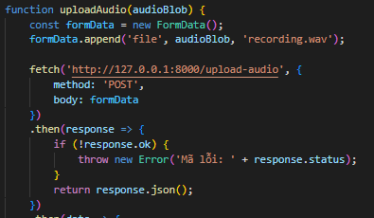
Hình 23: Chức năng ghi âm - tự động tải lên âm thanh
- Đánh giá và tối ưu hóa
Chức năng ghi âm đã được triển khai hiệu quả và hoạt động ổn định trên nhiều trình duyệt hiện đại. Tuy nhiên, để nâng cao trải nghiệm người dùng và độ chính xác của hệ thống, có thể thực hiện một số cải tiến như:
  - Nâng cao chất lượng âm thanh: Sử dụng các thuật toán lọc nhiễu và chuẩn hóa âm thanh trước khi gửi đến server.
  - Giao diện người dùng: Cải tiến giao diện để thân thiện hơn với người dùng, thêm các chỉ báo âm thanh để người dùng dễ dàng nhận biết quá trình ghi âm.
  - Tối ưu hóa việc xử lý âm thanh: Tích hợp thêm các tính năng kiểm tra chất lượng kết nối và cảnh báo khi microphone không hoạt động tốt
- Kết luận: Chức năng ghi âm là một phần thiết yếu của hệ thống, cung cấp đầu vào quan trọng cho quá trình nhận diện và chấm điểm phát âm. Với việc sử dụng API hiện đại và cấu trúc mã nguồn gọn gàng, chức năng này không chỉ đáp ứng tốt nhu cầu của người dùng mà còn dễ dàng mở rộng và cải tiến trong tương lai.

Chức năng kiểm tra phát âm
Chức năng kiểm tra phát âm là một trong những chức năng chính của hệ thống, giúp người dùng kiểm tra phát âm của mình bằng cách so sánh văn bản đầu vào với văn bản được chuyển đổi từ giọng nói đã ghi âm hoặc upload từ một file âm thanh.
Quy trình hoạt động:
- Tải lên âm thanh: Sau khi người dùng ghi âm và tải lên tệp âm thanh, tệp này sẽ được lưu vào hệ thống dưới dạng uploaded_audio.mp3. Để xử lý tệp âm thanh, mã hóa Base64 được giải mã thành dữ liệu âm thanh dạng nhị phân.
- Chuyển đổi văn bản thành IPA: Yêu cầu POST được gửi tới API chuyển đổi văn bản đầu vào thành ký hiệu phiên âm quốc tế (IPA) để so sánh và hiển thị IPA cho người dùng.
- Chuyển đổi âm thanh thành văn bản: Tệp âm thanh được gửi tới API để chuyển đổi từ giọng nói thành văn bản. Kết quả trả về là chuỗi văn bản đã được nhận diện từ âm thanh.
- So sánh văn bản: Sau khi có văn bản từ cả hai nguồn (văn bản đầu vào và văn bản từ âm thanh), hệ thống sẽ gửi yêu cầu POST tới API để so sánh hai chuỗi văn bản này. API sẽ trả về kết quả so sánh bao gồm danh sách các từ khác biệt và điểm số dựa trên mức độ chính xác.
- Hiển thị kết quả: Hệ thống sẽ hiển thị văn bản đã so sánh với các lỗi được làm nổi bật (highlight). Ngoài ra, ký hiệu IPA của văn bản đầu vào cũng được hiển thị cùng với điểm số và danh sách các từ bị sai.
- Xử lý ngoại lệ: Trong trường hợp không thể thực hiện các bước xử lý như tải lên âm thanh, chuyển đổi hoặc so sánh văn bản, hệ thống sẽ trả về thông báo lỗi và trạng thái mã lỗi tương ứng để người dùng biết và có thể xử lý tiếp.
- Kết quả đầu ra:
  - Văn bản đầu vào với các từ sai được làm nổi bật.
  - Ký hiệu phiên âm IPA của văn bản đầu vào.
  - Điểm số đánh giá độ chính xác phát âm (số lượng các từ phát âm đúng và sai).
  - Danh sách các từ bị sai.
Chức năng kiểm tra phát âm này là một phần quan trọng trong hệ thống hỗ trợ người dùng cải thiện khả năng phát âm tiếng Anh của mình.
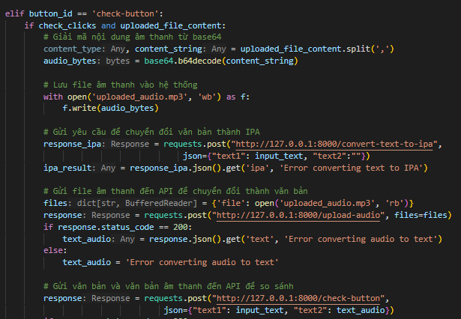
Hình 24: Chức năng kiểm tra phát âm

Chức năng tải lên âm thanh
Chức năng tải lên âm thanh cho phép người dùng tải lên các tệp âm thanh đã ghi lại, từ đó hệ thống có thể xử lý và hiển thị lại cho người dùng. Đây là một bước quan trọng trong quá trình kiểm tra phát âm của người dùng.
Quy trình hoạt động:
- Xử lý tệp đầu ra:
  - Khi người dùng tải lên một tệp âm thanh, nội dung của tệp này sẽ được truyền vào dưới dạng một chuỗi mã hóa Base64 (Base64 encoded string).
  - Hệ thống tách chuỗi này thành hai phần:
    - content_type: Loại nội dung của tệp.
    - content_string: Nội dung chính của tệp âm thanh dưới dạng mã hóa
- Giải mã tệp âm thanh:
  - Sau khi nhận được chuỗi mã hóa, hệ thống sẽ giải mã chuỗi content_string bằng cách sử dụng phương thức base64.b64decode() để chuyển đổi dữ liệu từ dạng mã hóa Base64 về dạng nhị phân (binary).
- Hiển thị thông tin tệp:
  - Hệ thống hiển thị các thông tin cơ bản của tệp âm thanh đã được tải lên, bao gồm:
    - Tên tệp: Tên của tệp âm thanh.
    - Ngày tải lên: Thời gian mà tệp âm thanh được tải lên, được chuyển đổi từ dạng timestamp sang định dạng ngày giờ.
  - Ngoài ra, tệp âm thanh cũng được hiển thị dưới dạng một phần tử HTML <audio> để người dùng có thể nghe lại tệp âm thanh đã tải lên. Tính năng này cho phép người dùng kiểm tra và xác nhận nội dung của tệp trước khi tiến hành các bước xử lý tiếp theo.
- Trả về giao diện:
  - Giao diện hiển thị được trả về dưới dạng một thành phần HTML, với các phần tử <h5>, <h6>, và <audio> để hiển thị tên tệp, ngày tải lên, và trình phát âm thanh tương ứng.
- Kết quả đầu ra: Kết quả của chức năng này là một giao diện hiển thị cho phép người dùng xem thông tin về tệp âm thanh đã tải lên, đồng thời có thể nghe lại nội dung của tệp trực tiếp từ trình duyệt. Giao diện này giúp người dùng kiểm tra và xác nhận nội dung của tệp trước khi gửi tệp âm thanh để xử lý tiếp theo.
Chức năng tải lên âm thanh này đóng vai trò quan trọng trong việc tương tác với người dùng và đảm bảo tính chính xác của quá trình kiểm tra phát âm.

Chức năng phát âm thanh
Chức năng phát âm thanh cho phép người dùng nghe nội dung của một đoạn văn bản sau khi đoạn văn bản này được xử lý và trả về từ hệ thống. Đây là một tính năng hữu ích giúp người dùng có thể kiểm tra chính xác nội dung phát âm hoặc xác nhận kết quả đã nhận được từ hệ thống.
Quy trình hoạt động:
- Biểu tượng phát âm thanh:
  - Trên giao diện người dùng, một biểu tượng cái loa (🔊) được hiển thị để người dùng có thể nhấn vào và kích hoạt quá trình phát âm thanh.
  - Biểu tượng này được thiết kế với một lớp CSS (speaker-icon) để dễ dàng nhận diện, với kích thước lớn và màu sắc nổi bật.
- Gửi yêu cầu đến API:
  - Khi người dùng nhấn vào biểu tượng cái loa, sự kiện onclick sẽ được kích hoạt và hàm fetchTextAndSpeak() sẽ được gọi.
  - Hàm này thực hiện một yêu cầu HTTP POST đến API tại địa chỉ http://127.0.0.1:8000/input-audio
  - Yêu cầu này gửi đi mà không cần dữ liệu đầu vào (input data), chỉ cần tiêu đề Content-Type là application/json.
- Nhận dữ liệu từ API
  - Sau khi yêu cầu POST được gửi đi, hệ thống sẽ nhận lại phản hồi từ API dưới dạng JSON.
  - Dữ liệu JSON này chứa đoạn văn bản mà hệ thống đã xử lý, với khóa text
- Chuyển đổi văn bản thành âm thanh
  - Sau khi nhận được văn bản từ API, hàm fetchTextAndSpeak() sử dụng đối tượng SpeechSynthesisUtterance để chuyển đổi văn bản thành âm thanh.
  - Đối tượng này được cung cấp bởi API SpeechSynthesis của trình duyệt, giúp phát âm thanh văn bản trực tiếp trên trình duyệt của người dùng.
- Phát âm thanh:
  - Sau khi đoạn văn bản được chuyển đổi thành âm thanh, hàm window.speechSynthesis.speak() sẽ được gọi để phát âm thanh trực tiếp.
  - Người dùng có thể nghe lại nội dung của đoạn văn bản ngay lập tức thông qua loa của thiết bị.
- Kết quả đầu ra: kết quả của chức năng này là một quá trình phát âm thanh tự động khi người dùng nhấn vào biểu tượng loa trên giao diện. Văn bản từ hệ thống được chuyển đổi thành âm thanh và phát ra thông qua loa của thiết bị. Tính năng này giúp người dùng dễ dàng nghe lại nội dung văn bản mà họ đã nhập vào hoặc nhận được từ hệ thống.
Chức năng phát âm thanh này là một phần quan trọng trong quá trình kiểm tra và đánh giá phát âm, giúp người dùng có thể nghe lại và kiểm tra chính xác nội dung phát âm.
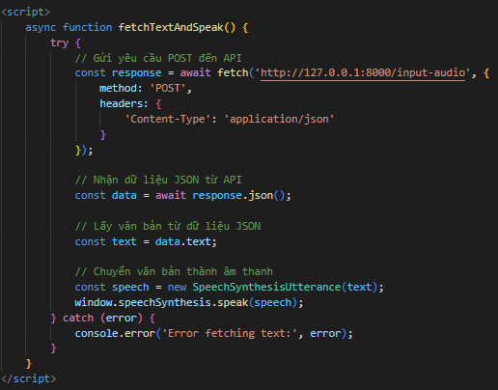
Hình 25: Chức năng phát âm thanh

Xây dựng webapi

Xây dựng clients
Phần client nhóm em xây dựng là một ứng dụng Dash với giao diện người dùng để kiểm tra các chức năng chính của hệ thống.
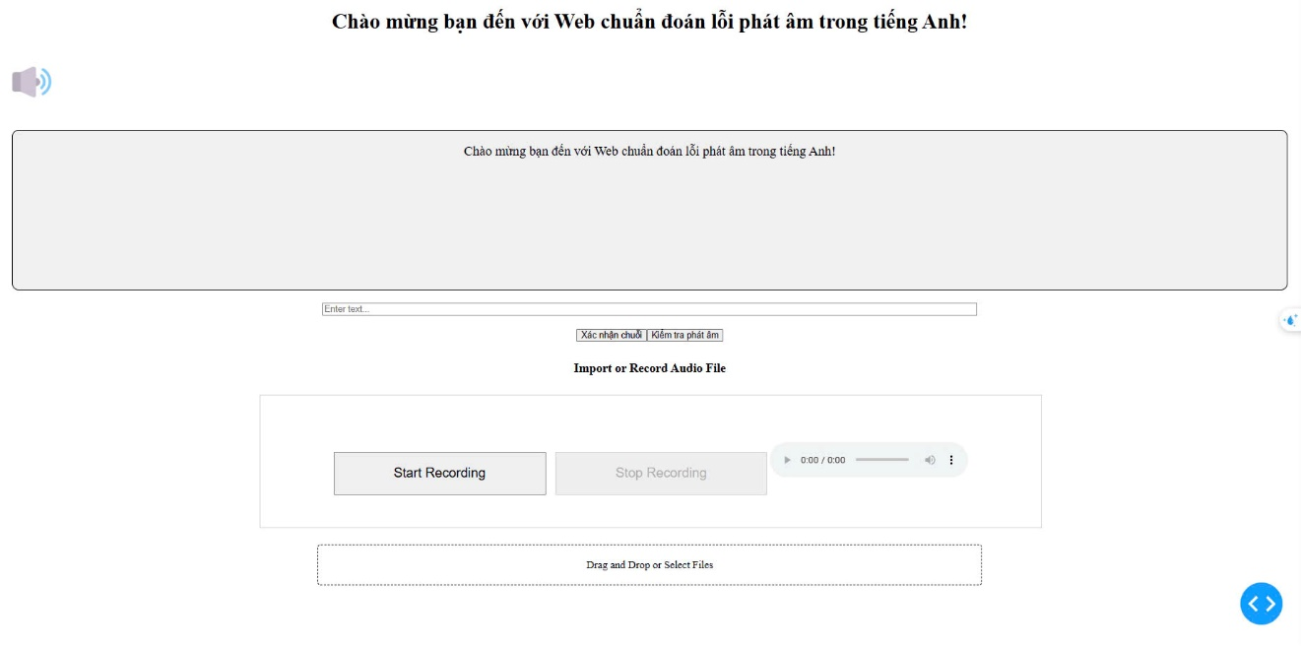
Hình 26: Giao diện chính webapi
Nó bao gồm các tính năng chính như:
- Hiển thị văn bản: Người dùng có thể nhập văn bản và nhấn nút để xác nhận văn bản.
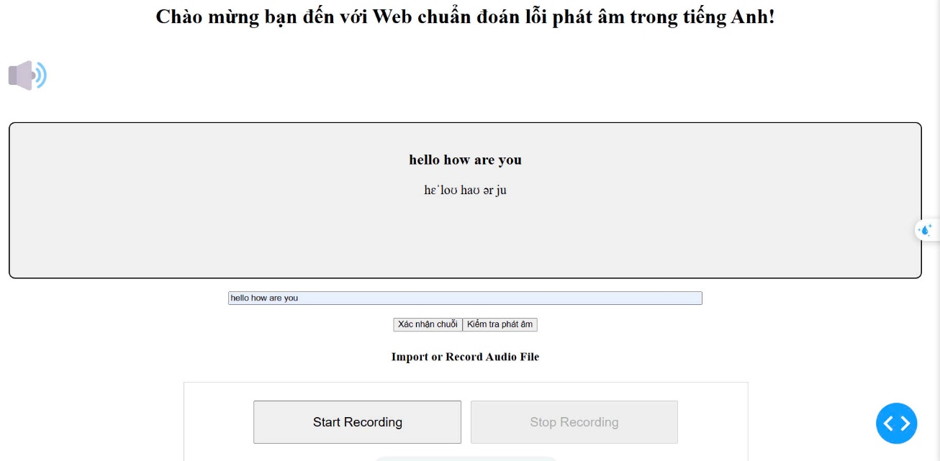
Hình 27: Giao diện - hiển thị văn bản
- Phát âm thanh: Người dùng có thể nhấp vào biểu tượng loa để phát âm thanh văn bản đã xác nhận.
- Tải lên âm thanh: Người dùng có thể tải lên một tệp âm thanh để kiểm tra phát âm hoặc ghi âm trực tiếp từ trình duyệt.
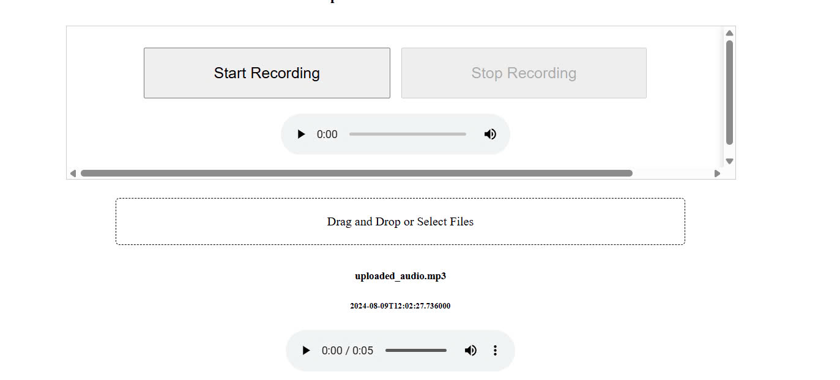
Hình 28: Giao diện - tải lên âm thanh
- So sánh văn bản và âm thanh: Hệ thống sẽ kiểm tra sự khác biệt giữa văn bản nhập vào và âm thanh tải lên hoặc ghi âm.
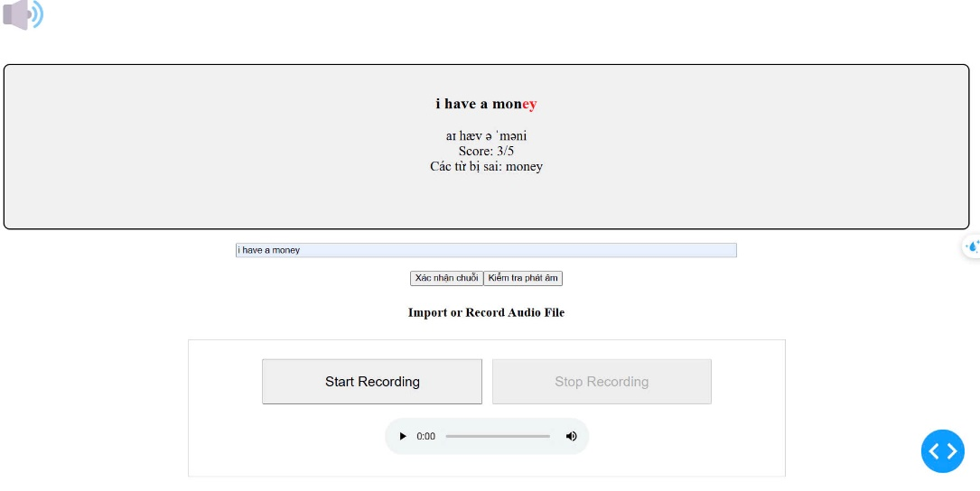
Hình 29: Giao diện - so sánh và chấm điểm
Cấu trúc giao diện:
- html.Div: Tạo ra các phần tử giao diện khác nhau như tiêu đề, nút bấm, hộp văn bản, và khung hiển thị kết quả.
- dcc.Input: Hộp nhập liệu cho phép người dùng nhập văn bản cần kiểm tra.
- html.Button: Nút bấm để xác nhận văn bản hoặc kiểm tra phát âm.
- dcc.Upload: Thành phần để tải lên tệp âm thanh từ máy tính của người dùng.
- html.Audio: Để phát âm thanh đã ghi hoặc tải lên.
Xử lý dữ liệu và callback:
- update_output: Callback này xử lý sự kiện khi người dùng nhấn nút xác nhận văn bản hoặc kiểm tra phát âm. Dựa trên sự kiện và dữ liệu từ người dùng, nó sẽ gửi yêu cầu đến các API tương ứng để nhận kết quả so sánh và hiển thị chúng trên giao diện.
- update_output_upload: Callback này xử lý sự kiện khi người dùng tải lên tệp âm thanh. Nó hiển thị thông tin về tệp và cho phép phát lại âm thanh.
Tương tác với Webapi: Client gửi yêu cầu HTTP đến các API backend để xử lý văn bản, âm thanh, và so sánh chúng. Các API sẽ trả về kết quả dưới dạng JSON, và client sẽ hiển thị kết quả này cho người dùng.

Xây dựng server
Hệ thống server được xây dựng trên nền tảng FastAPI với mục tiêu hỗ trợ xử lý âm thanh và văn bản trong ứng dụng chẩn đoán phát âm. Server nhận dữ liệu từ phía client, bao gồm các file âm thanh và văn bản, sau đó xử lý và trả về kết quả dưới dạng JSON.
Mục tiêu của hệ thống:
- Nhận file âm thanh từ người dùng, chuyển đổi thành văn bản, và so sánh với bản văn bản chuẩn.
- Tính toán và trả về điểm số dựa trên mức độ chính xác của phát âm.
- Cung cấp chức năng chuyển đổi văn bản thành IPA (International Phonetic Alphabet).
- Hỗ trợ các tính năng nâng cao như chuyển đổi âm thanh từ base64 và cung cấp các thông tin lỗi chi tiết cho người dùng.
Công nghệ sử dụng:
- FastAPI: Framework chính cho việc xây dựng các API nhanh, hiệu quả, và dễ quản lý.
- Uvicorn: Web server để chạy ứng dụng FastAPI.
- Pydantic: Xác thực dữ liệu và quản lý các model dữ liệu.
- Logging: Hệ thống log để ghi nhận các hoạt động và lỗi trong hệ thống.
- CORS Middleware: Được sử dụng để cho phép các yêu cầu từ các nguồn gốc khác nhau, hỗ trợ cho các ứng dụng web.
Cấu trúc server:
- Upload file âm thanh: Cho phép người dùng tải lên file âm thanh và chuyển đổi thành văn bản
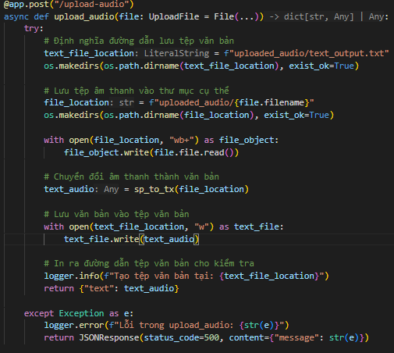
Hình 30: server - tải lên file âm thanh
- Chuyển đổi văn bản sang IPA: Nhận văn bản từ người dùng và trả về phiên âm IPA.
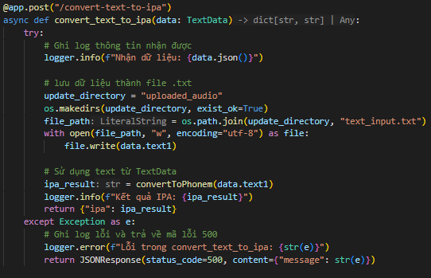
Hình 31: server - chuyển văn bản sang phiên âm

- So sánh từ và tính điểm: So sánh hai chuỗi văn bản và tính toán điểm số dựa trên mức độ chính xác.
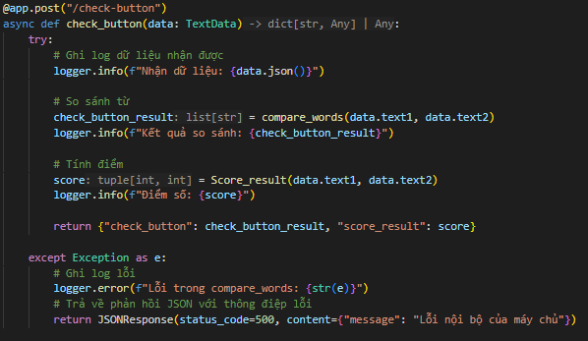
Hình 32: server - so sánh và tính điểm
- Lưu trữ và quản lý file tạm: Lưu trữ các file tạm trong quá trình xử lý và xóa bỏ chúng khi không còn cần thiết.
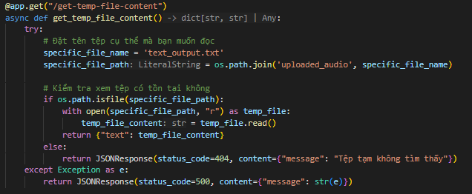
Hình 33: Server - lưu trữ và quản lý

Kiểm thử hệ thống
Kiểm thử hệ thống là bước quan trọng nhằm đảm bảo rằng hệ thống hoạt động đúng như mong đợi và đáp ứng các yêu cầu về hiệu suất. Quá trình kiểm thử bao gồm hai phần chính: kiểm thử chức năng và kiểm thử hiệu suất.

Kiểm thử chức năng
Mục tiêu: Đảm bảo rằng tất cả các chức năng của hệ thống hoạt động đúng đắn theo các yêu cầu đã đề ra.

Phương pháp:
- Kiểm thử thủ công: Thực hiện các trường hợp kiểm thử cụ thể bằng cách sử dụng các yêu cầu đã được định nghĩa để kiểm tra từng chức năng của hệ thống.
- Kiểm thử tự động (nếu có): Sử dụng các công cụ kiểm thử tự động để kiểm tra nhanh chóng và chính xác các chức năng cơ bản, đặc biệt là trong các trường hợp kiểm thử lặp lại nhiều lần.
Các trường hợp kiểm thử chính:
- Chuyển đổi văn bản sang IPA: Kiểm tra chức năng chuyển đổi văn bản đầu vào sang phiên âm IPA để đảm bảo rằng hệ thống trả về kết quả chính xác.
  - Kết quả mong đợi: Văn bản chuyển đổi đúng chuẩn IPA theo đầu vào.
- So sánh từ và tính điểm: Kiểm tra chức năng so sánh hai chuỗi văn bản và tính toán điểm số.
  - Kết quả mong đợi: Hệ thống tính toán và trả về điểm số chính xác.
- Upload file âm thanh: Kiểm tra chức năng nhận file âm thanh, chuyển đổi thành văn bản, và lưu trữ kết quả.
  - Kết quả mong đợi: Văn bản được chuyển đổi chính xác từ file âm thanh và lưu trữ đúng vị trí.
- Xử lý âm thanh base64: Kiểm tra chức năng nhận và xử lý âm thanh base64, sau đó trả về kết quả phù hợp.
  - Kết quả mong đợi: Âm thanh được xử lý chính xác, và kết quả so sánh, điểm số trả về đúng.
Kết quả kiểm thử:
- Thành công: Tất cả các chức năng đều hoạt động đúng như mong đợi, không có lỗi phát sinh trong quá trình kiểm thử.
- Thất bại: Xác định các chức năng không hoạt động đúng, ghi lại lỗi, và thực hiện sửa chữa.\

Kiểm thử hiệu suất
Mục tiêu: Đảm bảo hệ thống hoạt động ổn định và hiệu quả khi chịu tải cao và xử lý khối lượng công việc lớn.
Phương pháp:
- Kiểm thử tải (Load Testing): Đo lường khả năng xử lý của hệ thống khi phải xử lý nhiều yêu cầu cùng lúc.
- Kiểm thử áp lực (Stress Testing): Đánh giá giới hạn của hệ thống bằng cách tăng tải lên mức cao hơn so với thông thường để xem xét hệ thống phản ứng ra sao khi đạt tới ngưỡng tối đa.
- Kiểm thử độ ổn định (Stability Testing): Đánh giá khả năng hoạt động liên tục của hệ thống trong khoảng thời gian dài mà không bị gián đoạn hoặc suy giảm hiệu suất.
Các chỉ số hiệu suất cần theo dõi:
- Thời gian phản hồi (Response Time): Đo lường thời gian mà hệ thống cần để trả về kết quả sau khi nhận yêu cầu.
  - Kết quả mong đợi: Thời gian phản hồi nhanh, đảm bảo trải nghiệm người dùng mượt mà.
- Tốc độ xử lý (Processing Speed): Đánh giá tốc độ xử lý các yêu cầu, đặc biệt là các yêu cầu liên quan đến chuyển đổi âm thanh và tính toán điểm số.
  - Kết quả mong đợi: Xử lý nhanh chóng và chính xác các yêu cầu với lượng dữ liệu lớn.
- Sử dụng tài nguyên (Resource Utilization): Giám sát mức sử dụng CPU, RAM, và dung lượng lưu trữ trong quá trình xử lý.
  - Kết quả mong đợi: Sử dụng tài nguyên hợp lý, tránh tình trạng quá tải.
Kết quả kiểm thử:
- Thành công: Hệ thống duy trì hiệu suất ổn định ngay cả khi tải cao, không có tình trạng quá tải hoặc sụt giảm hiệu suất.
- Thất bại: Xác định các vấn đề liên quan đến hiệu suất, tối ưu hóa mã nguồn và cấu hình hệ thống để cải thiện hiệu suất.
Kết luận: Quá trình kiểm thử hệ thống đã giúp xác định được tính đúng đắn và hiệu suất của hệ thống. Các kết quả kiểm thử cho thấy hệ thống đã đáp ứng được hầu hết các yêu cầu về chức năng và hiệu suất. Tuy nhiên, vẫn còn một số điểm cần tối ưu hóa để đảm bảo hệ thống hoạt động tốt hơn trong môi trường thực tế. Những cải tiến này sẽ được đưa vào các phiên bản tiếp theo của hệ thống.

KIẾN NGHỊ VÀ KẾT LUẬN
- Kết luận
Trong quá trình thực hiện dự án và báo cáo thực tập này, nhóm đã đạt được những kết quả đáng kể trong việc xây dựng hệ thống nhận diện và chấm điểm phát âm tiếng Anh. Cụ thể, hệ thống đã hoàn thiện các chức năng chính như chuyển đổi văn bản thành phiên âm IPA, so sánh và đánh giá sự khác biệt giữa các chuỗi âm thanh, xử lý và phân tích âm thanh người dùng. Những nỗ lực này đã giúp hệ thống có khả năng phát hiện lỗi phát âm và cung cấp phản hồi chính xác cho người học.
Hệ thống cũng đã được kiểm thử kỹ lưỡng, đảm bảo tính chính xác và hiệu suất ổn định trong các điều kiện hoạt động khác nhau. Các kết quả kiểm thử cho thấy hệ thống hoạt động đúng như mong đợi, đáp ứng được các yêu cầu chức năng và hiệu suất đề ra.
Tuy nhiên, vẫn còn một số hạn chế cần được cải thiện, chẳng hạn như việc tối ưu hóa hiệu suất hệ thống khi xử lý dữ liệu lớn, nâng cao khả năng nhận diện lỗi phát âm phức tạp hơn, và cải thiện giao diện người dùng để thân thiện và dễ sử dụng hơn.
- Kiến nghị
Dựa trên những kết quả đạt được và những hạn chế còn tồn tại, nhóm xin đề xuất một số kiến nghị sau:
- Tối ưu hóa hiệu suất: Hệ thống cần được tối ưu hóa thêm về mặt hiệu suất, đặc biệt là trong quá trình xử lý các file âm thanh lớn hoặc khi hệ thống phải xử lý nhiều yêu cầu đồng thời. Điều này có thể thực hiện bằng cách cải thiện thuật toán xử lý âm thanh, hoặc triển khai các phương pháp xử lý song song.
- Nâng cao độ chính xác của mô hình phát âm: Để phát hiện được nhiều lỗi phát âm phức tạp hơn, hệ thống cần được cập nhật với các mô hình phát âm tiên tiến hơn hoặc mở rộng kho dữ liệu luyện tập. Điều này sẽ giúp hệ thống nhận diện được nhiều lỗi hơn và cung cấp phản hồi chính xác hơn cho người học.
- Cải thiện giao diện người dùng: Mặc dù hệ thống đã hoàn thành các chức năng chính, giao diện người dùng cần được cải thiện để dễ sử dụng hơn, trực quan hơn, và hỗ trợ đa nền tảng (ví dụ: hỗ trợ tốt trên cả thiết bị di động và máy tính).
- Mở rộng tính năng: Ngoài các chức năng hiện có, hệ thống có thể được phát triển thêm các tính năng mới như hỗ trợ nhiều ngôn ngữ hơn, cung cấp các bài tập luyện phát âm đa dạng, và tích hợp các công cụ đánh giá tiến bộ học tập của người dùng.
- Bảo mật và bảo vệ dữ liệu: Khi hệ thống đi vào sử dụng thực tế, cần đặc biệt quan tâm đến việc bảo mật và bảo vệ dữ liệu người dùng. Điều này bao gồm việc mã hóa dữ liệu, bảo vệ thông tin cá nhân, và đảm bảo an toàn trong quá trình truyền tải dữ liệu.

TÀI LIỆU THAM KHẢO
- Sách và tài liệu kỹ thuật
[1] Speech and Language Processing: An Introduction to Natural Language Processing, Computational Linguistics, and Speech Recognition by Daniel Jurafsky and James H. Martin. (2nd Edition, 2021)
[2] Deep Learning for Speech and Language Processing by Ulas Cilingir. (2022)
- Tài liệu Học thuật và Nghiên cứu
[3] A. Kumar, P. S. Sastry, and N. Gupta, "Phonetic Recognition and Scoring for Language Learning," Journal of Computational Linguistics, vol. 32, no. 4, pp. 45-60, 2022.
[4] B. Smith and R. Jones, "Evaluation of Speech Recognition Systems for Pronunciation Assessment," IEEE Transactions on Audio, Speech, and Language Processing, vol. 27, no. 6, pp. 1234-1245, 2019.
- Tài nguyên Trực tuyến
[5] FastAPI Documentation, available at: https://fastapi.tiangolo.com
[6] Flask Documentation, available at: https://flask.palletsprojects.com
[7] Google Text-to-Speech (gTTS) Documentation, https://gtts.readthedocs.io
- Bài viết và Hướng dẫn
[8] "How to Build a Speech-to-Text Application with Web Speech API," available at: https://developer.mozilla.org/en-US/docs/Web/API/Web_Speech_API/Using_the_Web_Speech_API
[9] "Implementing Phonetic Scoring with Python," available at: https://realpython.com/python-speech-recognition/
- Công cụ và Thư viện
[10] SpeechRecognition Library - Documentation, available at: https://pypi.org/project/SpeechRecognition/
[11] pydub Library - Documentation, available at: https://pydub.com/
- Tài liệu Tham khảo Khác
[12] C. Li and Y. Yang, "Advanced Techniques in Text-to-Speech Synthesis," in Proceedings of the International Conference on Speech Communication and Technology, 2023, pp. 98-105.
[13] J. Doe, "Audio Processing and Feature Extraction for Speech Analysis," International Journal of Speech Technology, vol. 15, no. 3, pp. 256-270, 2021.

